**NAROŻNIK BARDO**

NAROŻNIK/CORNER **Wymiary/Dimensions** (235/170 cm) **Powierzchnia spania/Sleeping area** (190 / 125 cm)  H=87/102 cm

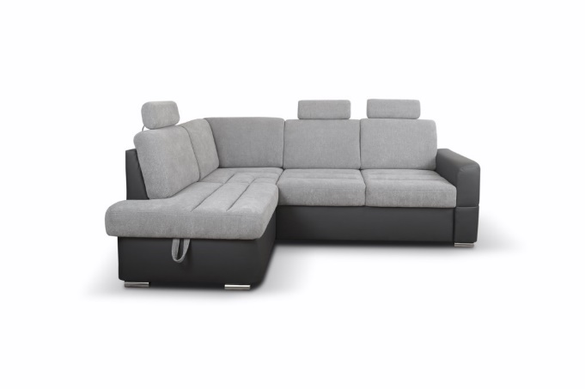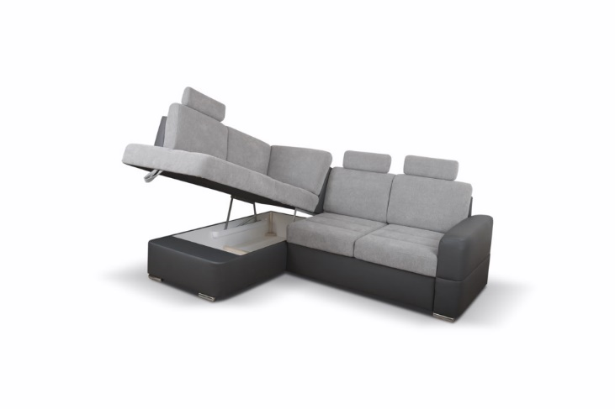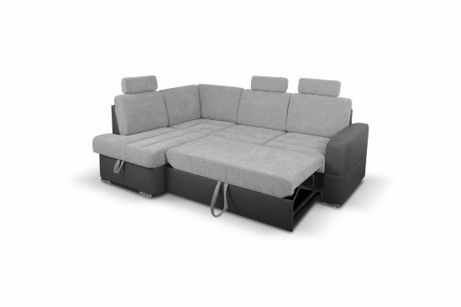

|  |  |
| --- | --- |
| WYMIARY/DIMENSIONS | |
| Wysokość siedziska/height of sit | 47 cm |
| Głębokość siedziska/depth of sit | 58 cm |
| Głębokość otomany/depth otm |  |
| Wysokość stopki/height of leg | 4,5 cm |

|  |  |
| --- | --- |
| POKROWIEC/COVER | |
| Tkanina jednokolorowa/one-colour fabric | x |
| Tkanina dwukolorowa/two-colour of fabric | x |

|  |  |  |
| --- | --- | --- |
| WYPEŁNIENIE/FILLING | | |
| Siedzisko/sitting | - pianka 30/40/foam 30/40 | x |
| - sprężyna falista typ A/wave spring A | x |
| - sprężyna falista typ B/wave spring B |  |
| Oparcie/backrest | - pasy tapicerskie/upholstery belts | x |
| - silikon/silicon |  |
| - pianka/foam | x |

**LOGISTYKA /LOGISTICS**

WAGA netto/net weight: 141 KG

OBJĘTOŚĆ/VOLUME: 2,06 m3

LICZBA PACZEK/NUMBER OF PACKS: 2

WYMIARY PACZEK/PACKAGE DIMENSIONS (dł. /szer. / wys.)

Paczka/package 1/2 150/80/80 cm

Paczka/package 2/2 171/80/80 cm – 65 KG

|  |  |
| --- | --- |
| FUNKCJE/FUNCTIONS | |
| Funkcja spania/sleeping func. | x |
| Pojemnik na pościel /bedding box | x |
| Zagłówki-opcja/headrest as option | x |

**www.meblelubnice.pl**

przedstawiciel@meblelubnice.pl

T 62 7847085, 600786193

|  |  |
| --- | --- |
| NÓŻKI/LEGS | |
| METALOWA/METAL | x |
| Ślizg PVC/PVC | x |